

Инструкция по установке MFlash на Astra Linux Special Edition 1.7

**Москва, 2023**

**Содержание**

**1 ВЫБОР АРХИТЕКТУРЫ УСТАНОВКИ 3**

1.1 Один сервер 3

1.2 Два сервера 3

**2 ПРОЦЕСС УСТАНОВКИ MFLASH НА ASTRA LINUX SPECIAL EDITION 5**

2.1 Подготовка к установке 5

2.2 Установка deb-пакетов 5

2.3 Установка Nginx 5

2.4 Установка БД Postgres Pro 6

2.5 Установка и настройка MFlash-Web 8

2.6 Установка и настройка MFlash-Data 12

2.7 Установка и настройка MFlash-WS 15

2.8 Установка Pg_cron 17

2.9 Установка и настройка LibreOffice 19

**3 НАСТРОЙКА MFLASH 20**

**4 ЗАПУСК И ПРОВЕРКА СИСТЕМЫ 22**

# ВЫБОР АРХИТЕКТУРЫ УСТАНОВКИ

Установка **MFlash** может быть произведена на разном количестве серверов, в зависимости от которого меняется порядок, способ установки и настройки Системы.

**Требование к серверам:**

Для установки программного обеспечения серверы должны иметь доступ к стандартным репозиториям, а также к репозиториям, указанным в таблице ниже ([Таблица 1](https://docs.google.com/document/d/1PdFAmvLHP9chKU2TEnWFlP0VfuRrE0x_/edit#bookmark=id.28h4qwu)).

**Таблица 1. Репозитории для доступа серверов**

|  |  |  |
| --- | --- | --- |
| **Сервер MFlash** | **Название репозитория** | **Адрес** |
| WEB, DATA | el8-msoft | rpm.msoftgroup.ru |
| DATA | postgrespro | repo.postgrespro.com |

## Один сервер

Для установки Системы на одном сервере необходимо выполнить следующие этапы в соответствии с настоящей инструкцией:

1. Подключить репозитории.
2. Установить PostgreSQL (см. подраздел 2.4 «[Установка](https://docs.google.com/document/d/1vtX6DQwJTp4qE0X7WQm4368FuYdVR_qn-XGxLPCFYso/edit#bookmark=id.46r0co2) БД Postgres Pro»).
3. Установить и настроить пакеты:

* MFlash-Web (см. подраздел 2.5 «Установка и настройка MFlash-Web»);
* MFlash-Data (см. подраздел 2.6 «Установка и настройка [MFlash](https://docs.google.com/document/d/1vtX6DQwJTp4qE0X7WQm4368FuYdVR_qn-XGxLPCFYso/edit#bookmark=id.111kx3o)-Data»);
* MFlash-WS (см. подраздел 2.7 «Установка и настройка [MFlash](https://docs.google.com/document/d/1vtX6DQwJTp4qE0X7WQm4368FuYdVR_qn-XGxLPCFYso/edit#bookmark=id.111kx3o)-WS»).

1. Настроить MFlash в веб-интерфейсе (см. раздел 3 «[Настройка MFlash](https://docs.google.com/document/d/1vtX6DQwJTp4qE0X7WQm4368FuYdVR_qn-XGxLPCFYso/edit#bookmark=id.3ygebqi)»).

## Два сервера

Для развертывания Системы на двух серверах необходимо выполнить следующие действия:

1. Подготовить IP-адреса серверов (**Web Server IP** и **Data Server IP**).
2. Открыть на сервере Data Server порты **SVC_PORT**.

*Примечание:* ***SVC_PORT*** *− название опции в системе, означающая порт, по которому общаются серверы. По умолчанию имеет значение «11080», на сетевом оборудовании, а также на локальном Firewall(iptables) должны быть созданы соответствующие правила. На локальном firewall данные разрешения будут созданы автоматически.*

1. Выполнить этапы:
   * на **Data Server:**
2. Установить PostgreSQL (см. подраздел 2.4 «Установка БД Postgres Pro»).
3. Установить Java.
4. Установить LibreOffiсe (см. подраздел 2.8 «Установка LibreOffice»).
5. Установить и запустить сервисы MFlash-Data (см. подраздел 2.6 «Установка и настройка MFlash-Data»).
   * на **Web Server:**
6. Установить и выполнить предварительную настройку MFlash-Web (см. подраздел 2.5 «Установка и настройка MFlash-Web»).
7. Установить и запустить сервисы MFlash-WS (см. подраздел 2.7 «Установка и настройка MFlash-WS»).

# ПРОЦЕСС УСТАНОВКИ MFLASH НА ASTRA LINUX SPECIAL EDITION

Установка **MFlash** на **Astra Linux Special Edition 1.7** включает в себя следующие этапы:

1. Установка deb-пакетов (см. подраздел 2.1 «Установка deb-пакетов»).
2. Установка Nginx (см. подраздел 2.2 «Установка Nginx»).
3. Установка БД Postgres Pro (см. 2.4 подраздел «Установка БД Postgres Pro»).
4. Установка MFlash-Web (см. 2.5 подраздел «Установка и настройка MFlash-Web»).
5. Установка MFlash-Data (см. 2.6 подраздел «Установка и настройка MFlash-Data»).
6. Установка MFlash-WS (см. 2.7 подраздел «Установка и настройка MFlash-WS»).
7. Установка LibreOffice (см. 2.8 подраздел «Установка LibreOffice»).

## Подготовка к установке

Перед установкой нужно включить все debian репозитории, для этого перейдите: **/etc/apt/sources.list** , после чего раскомментируйте пакеты.

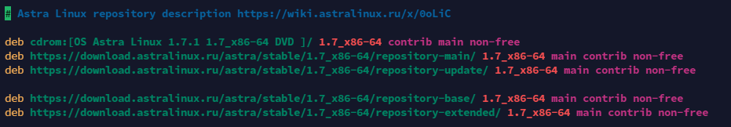

Далее укажите команду apt update.

## Установка deb-пакетов

Для установки **MFlash** на **Astra Linux Special Edition 1.7** вначале необходимо выполнить следующие действия:

1. Получить от вендора следующие deb-пакеты:

* **MFlash-Web_8.*-*_all.deb;**
* **MFlash-Data_8.*-*_all.deb;**
* **MFlash-WS_8.*-*_all.deb.**

*Примечание: полученные пакеты необходимо поместить в директорию общего пользования (например, /tmp).*

1. Установить полученные пакеты Web, Data, WS с помощью следующих команд:

* **apt -y install /tmp/MFlash-Web_8.*-*_all.deb**
* **apt -y install /tmp/MFlash-Data_8.*-*_all.deb**
* **apt -y install /tmp/MFlash-WS_8.*-*_all.deb**

Примечание: при выполнении установки необходимо указывать абсолютный путь до deb пакетов

## Установка Nginx

Для установки Nginx необходимо выполнить следующию команду:

**apt install nginx**

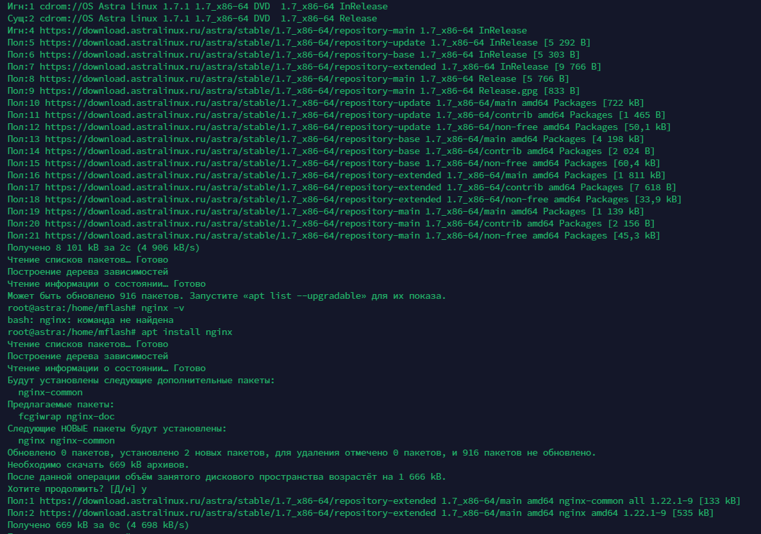

**Рис. 1. Распаковка и установка пакетов Nginx**

## 

## Установка БД Postgres Pro

MFlash поддерживает работу с PostgreSQL PRO и PostgreSQL 14 и 15 версии.

Для примера производится установка версии PostgreSQL PRO 14.

Для установки БД Postgres необходимо выполнить следующие действия:

1. Выполнить команду:

**sudo sh -c "echo 'deb http://repo.postgrespro.ru/std-14/astra-smolensk/1.7/ 1.7_x86-64 main' > /etc/apt/sources.list.d/postgrespro.list"**

В результате создастся файл **/etc/apt/sources.list.d/postgrespro.list** со следующим содержимым: **deb http://repo.postgrespro.ru/std-14/astra-smolensk/1.7/ 1.7_x86-64 main**.

1. Импортировать ключи репозитория Postgres с помощью команды:

**wget -O - https://repo.postgrespro.ru/std-14/keys/GPG-KEY-POSTGRESPRO | sudo apt-key add -**

1. Обновить установленные пакеты и установить БД, выполнив команду:

**sudo apt update**

1. Изменить конфигурационный файл **sudo vim /var/lib/pgpro/std-14/data/postgresql.conf**, установив параметр **listen_addresses = '*'**.

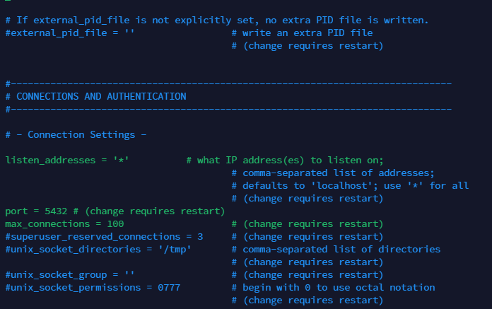

1. Добавить в конфигурационном файле **sudo vim** **/var/lib/pgpro/std-14/data/pg_hba.conf** в секцию IPv4 запись:

**host all all 0.0.0.0/24 md5**

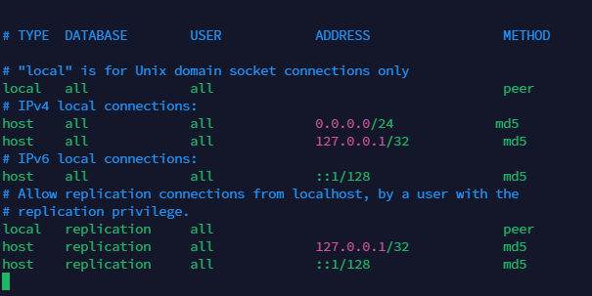

**sudo sed -i '/# IPv4 local connections:/a host all all 0.0.0.0/24 md5' /var/lib/pgpro/std-14/data/pg_hba.conf**

Такая запись позволит подключиться к БД с любого IP адреса

1. Перезапустить службу Postgres Pro, выполнив команду:

**sudo systemctl restart postgrespro-std-14.service**

1. Выполнить вход в БД через пользователя **postgres** с помощью команды: **sudo -u postgres psql**
2. Изменить пароль для пользователя postgres в БД с помощью команды:

**alter user postgres password 'mflash01';**

1. Выполнить для проверки подключения команду: **\**

## Установка и настройка MFlash-Web

Перед началом установки необходимо убедиться, что сервер с WEB компонентом **mflash** имеет доступ к **БД postgres** и **пользователя postgres.** При установке MFWEB используйте УЗ postgres.

В случае, если подобный доступ организовать невозможно, то необходимо вручную установить все SQL скрипты из папки **/usr/local/mflash/default.conf/db/** и **/usr/local/mflash/default.conf/db/updates/** и после этого приступать к установке web компонента.

Для установки MFlash-Web необходимо выполнить следующие действия:

1. Выполнить команду **sudo /usr/local/mflash/mfweb**. Отобразится окно запуска установки Web-компонента, в котором необходимо нажать кнопку **Ок** (Рис. 2).

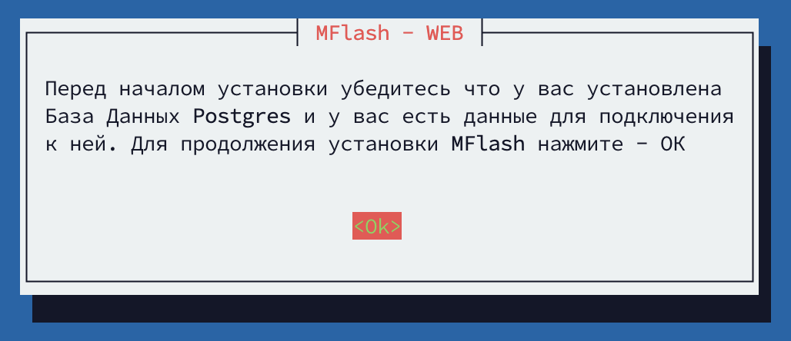

**Рис. 2. Окно запуска установки Web-компонента**

1. Указать доменное имя системы без схемы (или IP-адрес Web-компонента), по которому она будет доступна для пользователей (Рис. 3).

**Важно!** Указанный адрес должен соответствовать лицензии (Manifest), выданной вендором.

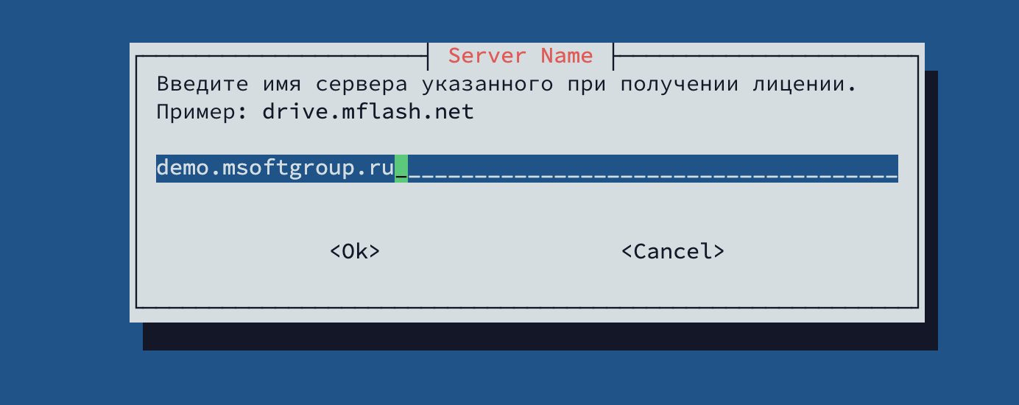

**Рис. 3. Окно для ввода доменного имени сервера**

1. Выбрать необходимость включения поддержки https, нажав в окне кнопку **Да** (Рис. 4).

*Примечание: данная опция позволяет автоматически настроить Nginx для работы с HTTPS протоколом. В качестве сертификата сгенерируется самоподписанный сертификат.*

**Важно!** Сертификат возможно изменить в настройках Nginx: **/etc/nginx/conf.d/mflash.conf**.

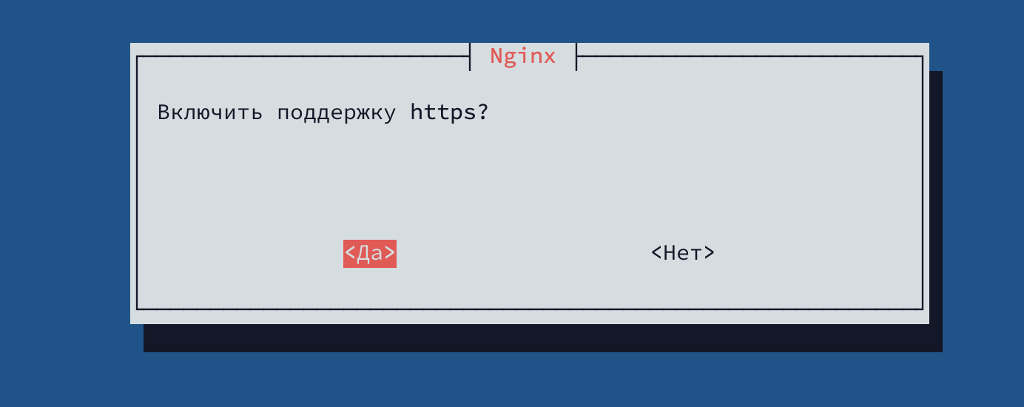

**Рис. 4. Окно для включения поддержки HTTPS протокола**

1. Указать IP-адрес сервера БД (Рис. 5).

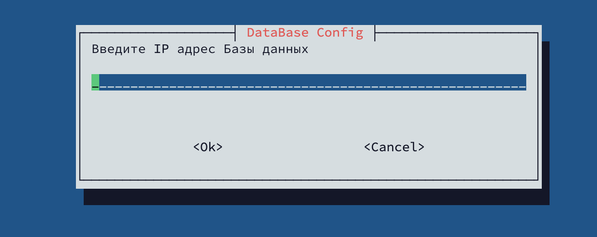

**Рис. 5. Окно для ввода IP-адреса БД**

1. Указать имя пользователя БД (Рис. 6).

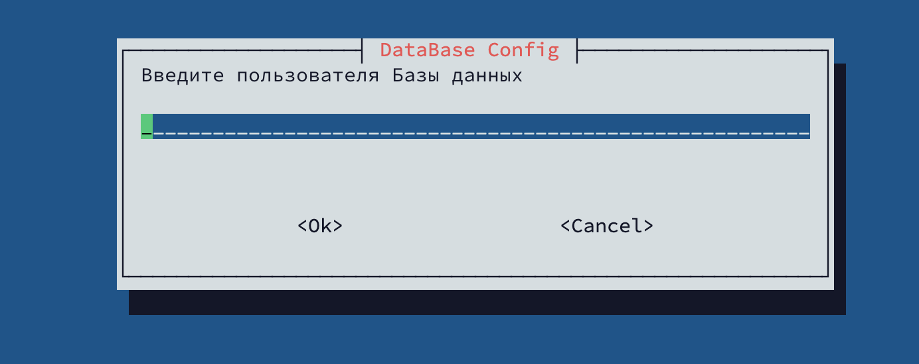

**Рис. 6. Окно для ввода имя пользователя БД**

1. Указать пароль пользователя БД (Рис. 7).

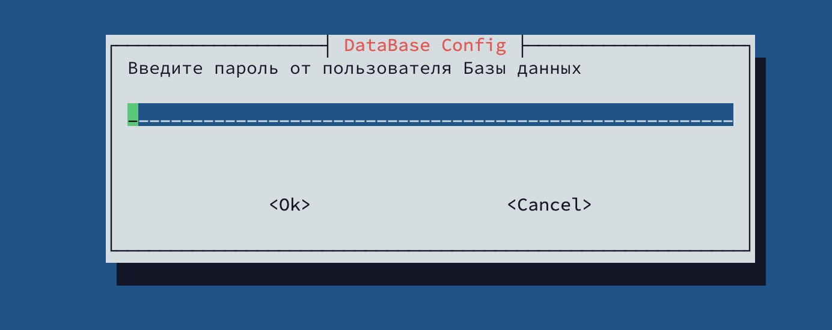

**Рис. 7. Окно для ввода пароля пользователя БД**

1. Ввести в последующих трех шагах случайный набор символов для шифрования паролей в базе данных и конфигурационном файле (Рис. 8, Рис. 9, Рис. 10).

*Примечание: если устанавливается 2 и более Web-серверов, то соль должна совпадать на всех серверах.*

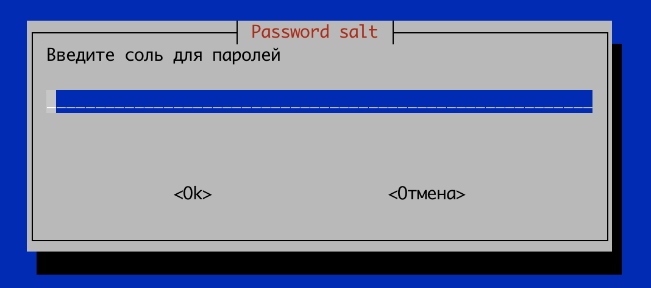

**Рис. 8. Окно для ввода соли для пароля**

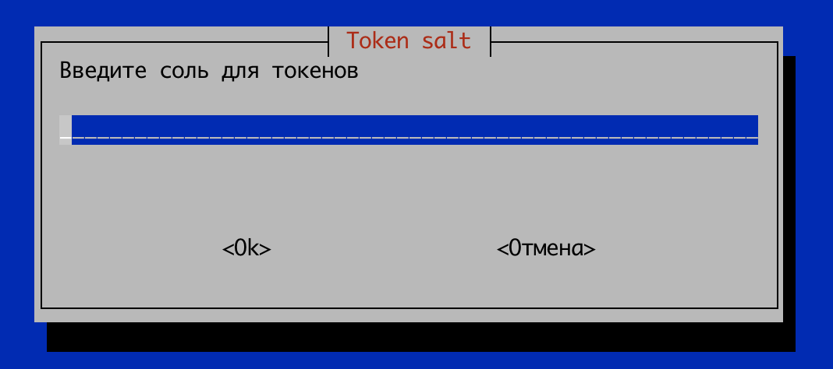

**Рис. 9. Окно для ввода соли для токенов**

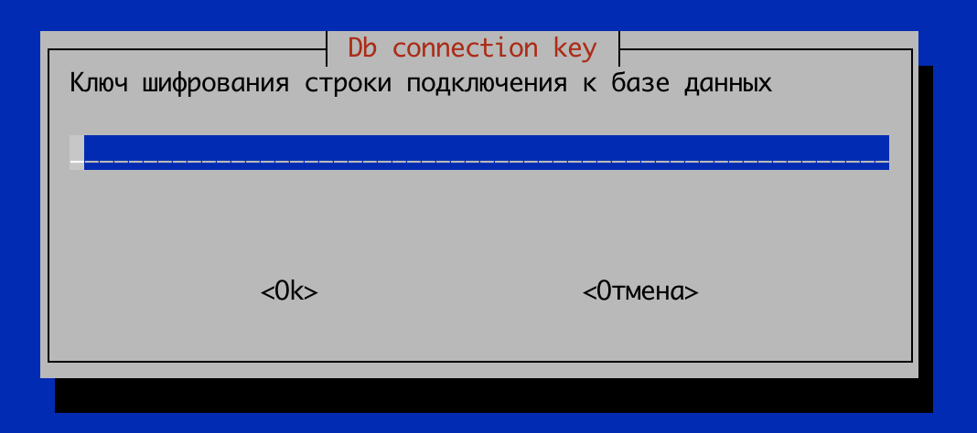

**Рис. 10. Окно для ввода ключа шифрования**

1. Нажать кнопку **Да** для установки первичных данных в базу данных,если устанавливается один Web-сервер (Рис. 11).

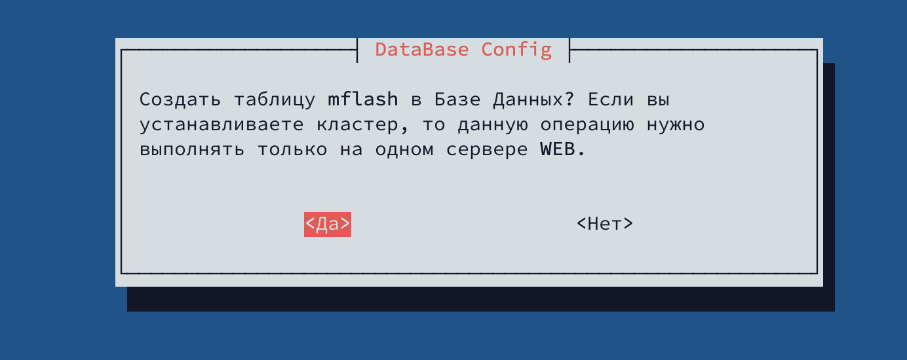

**Рис. 11. Окно для подтверждения установки первичных данных в базу данных**

## Установка и настройка MFlash-Data

Для установки и настройки MFlash-Data необходимо выполнить следующие действия:

1. Выполнить команду **sudo /usr/local/mflash/mfdata**. Отобразится окно запуска установки Data-компонента, в котором необходимо нажать кнопку **Ок** (Рис. 12).



**Рис. 12. Окно запуска настройки Data-сервера**

1. Добавить правило для подключения к сервису, нажав в отобразившемся окне кнопку **Да** (Рис. 13).

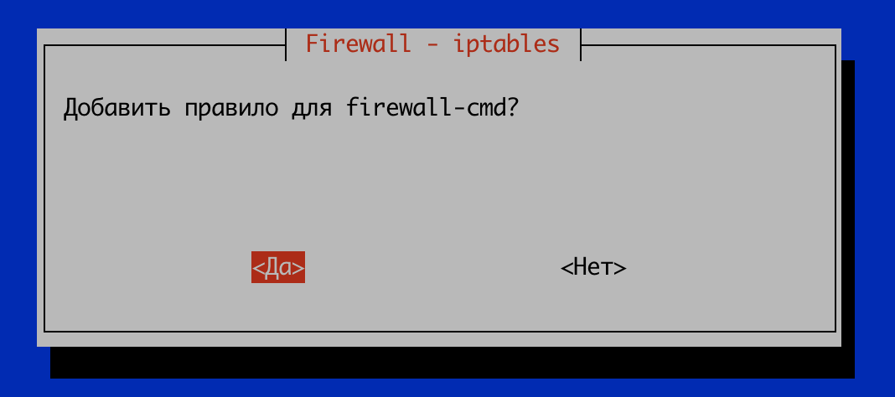

**Рис. 13. Окно для добавления правила для подключения к сервису**

1. Указать IP-адрес сервера БД (Рис. 14).



**Рис. 14. Окно для ввода IP-адреса БД**

1. Указать имя пользователя БД (Рис. 15).



**Рис. 15. Окно для ввода имя пользователя БД**

1. Указать пароль пользователя (Рис. 16).



**Рис. 16. Окно для ввода пароля пользователя БД**

1. Скопировать на веб-сервере строку из файла: **/usr/local/mflash/app_token** (Рис. 17).

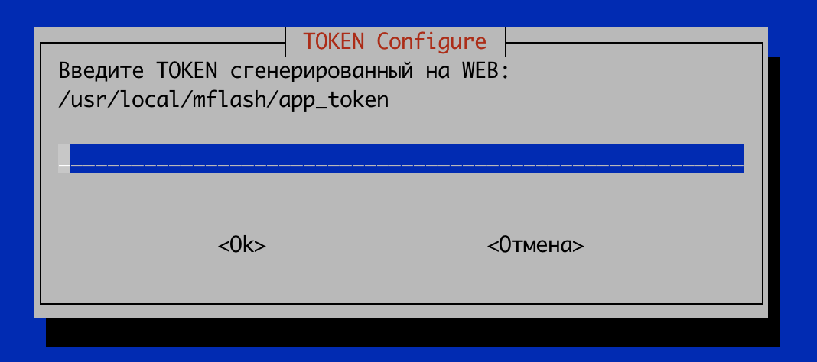

**Рис. 17. Окно для ввода токена, сгенерированного на Web**

1. Проверить работоспособность сервисов с помощью команд:

* **systemctl status mflash-service** (Рис. 18);

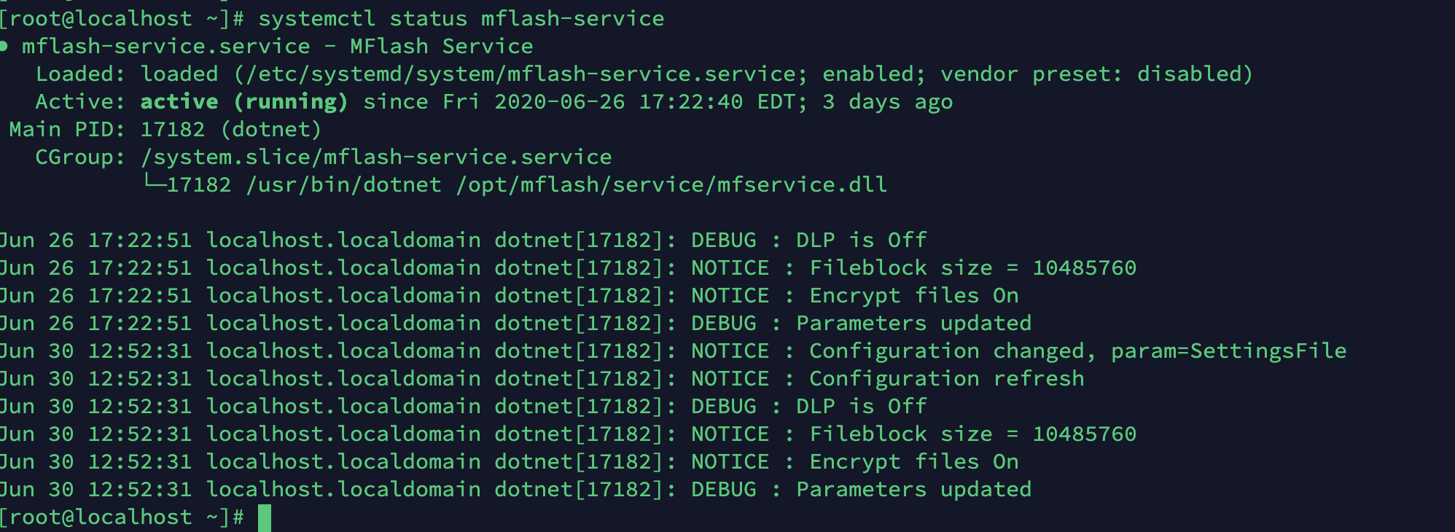

**Рис. 18. Пример выполнения команды «systemctl status mflash-service»**

* **systemctl status mflash-worker** (Рис. 19).

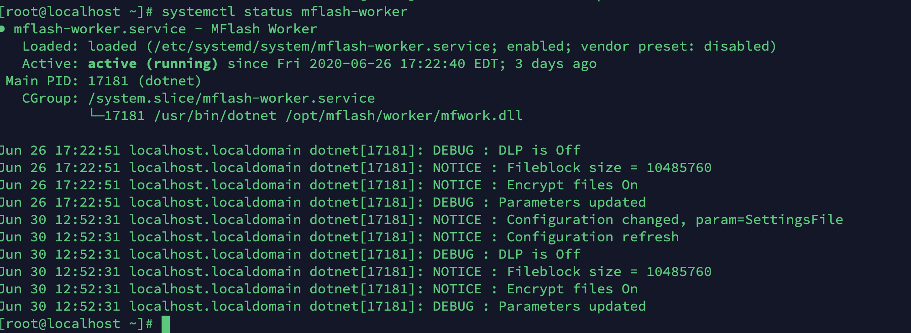

**Рис. 19. Пример выполнения команды «systemctl status mflash-worker»**

## Установка и настройка MFlash-WS

Для установки и настройки MFlash-WS необходимо выполнить следующие действия:

1. Выполнить команду **sudo /usr/local/mflash/mfws**. Отобразится окно запуска установки MFlash-WS, в котором необходимо нажать кнопку **Ок** (Рис. 20).

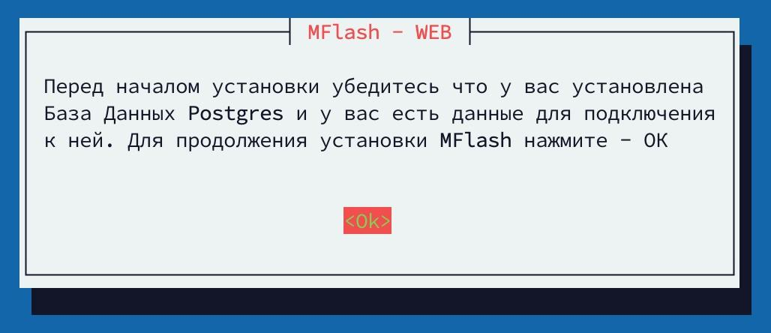

**Рис. 20. Окно запуска установки MFlash-WS**

1. Указать доменное имя системы со схемой **https://mflash.test.ru** (или IP-адрес Web-компонента), по которому она будет доступна для пользователей (Рис. 3).

**Важно!** Указанный адрес должен соответствовать лицензии (Manifest), выданной вендором.

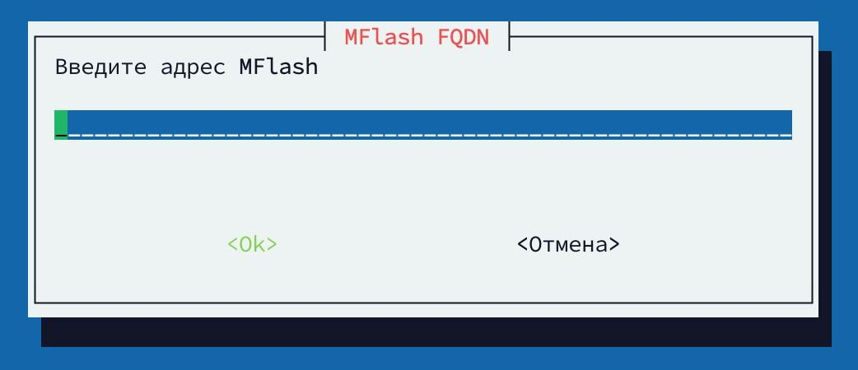

**Рис. 21. Окно для ввода доменного имени сервера**

1. Скопировать на веб-сервере строку из файла: **/usr/local/mflash/app_token** (Рис. 22).

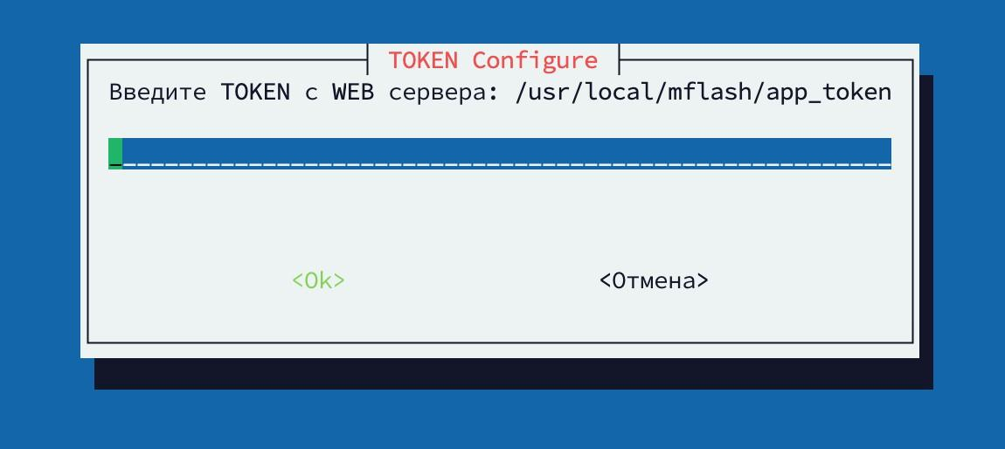

**Рис. 22. Окно для ввода токена, сгенерированного на Web**

1. Указать IP-адрес сервера БД (Рис. 23).



**Рис. 23. Окно для ввода IP-адреса БД**

1. Указать имя пользователя БД (Рис. 24).



**Рис. 24. Окно для ввода имя пользователя БД**

1. Указать пароль пользователя БД (Рис. 25).



**Рис. 25. Окно для ввода пароля пользователя БД**

## Установка Pg_cron

apt install postgrespro-std-14-dev git make gcc

git clone<https://github.com/citusdata/pg_cron.git>

cd pg_cron/

export PATH=/opt/pgpro/std-14/bin:$PATH

make && sudo PATH=$PATH make install

vim /var/lib/pgpro/std-14/data/postgresql.conf

|  |
| --- |
| cron.database_name = 'mflash'  shared_preload_libraries = 'pg_cron'  cron.use_background_workers = on  max_worker_processes = 10 |

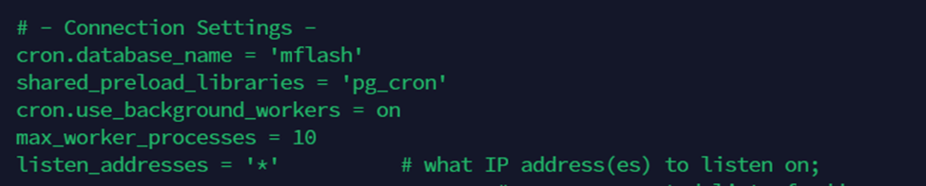

**Далее перезагружаем БД: systemctl restart postgrespro-std-14**

psql -U postgres -h 127.0.0.1 (указать нужный адрес)

Следующим действием необходимо перейти в нужную бд, в качестве примера перейдем в базу mflash, для этого укажите: \c mflash

Далее необходимо создать расширение pg_cron. Для этого укажите следующие запросы:  
 set search_path='mflash';  
 CREATE EXTENSION pg_cron;

**Чтобы проверить, что утилита установлена корректно укажите команду:** \dx.

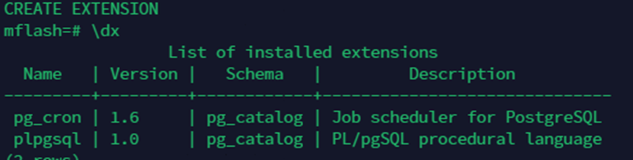

**Далее нужно установить скрипт pg_cron_prepare.sql:**

psql -h 127.0.0.1 -U postgres -d mflash -a -f /usr/local/mflash/defaul.conf/db/extras/pg_cron/pg_cron_prepare.sql

Проверить можно

**\c mflash**

**select * from cron.job;**

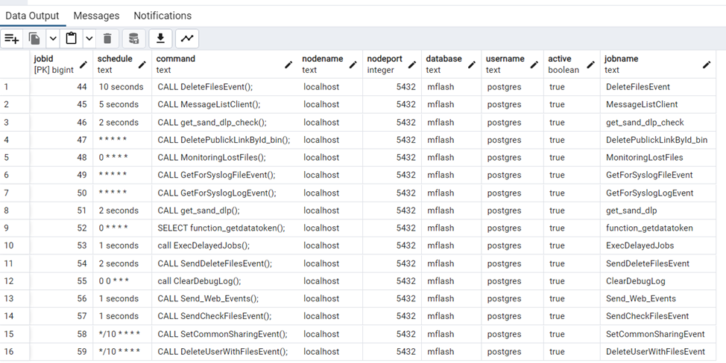

Подключившись к БД надо выполнить

ALTER ROLE postgres IN DATABASE mflash SET search_path TO mflash,public;

После появления задач в cron.job надо проверить что они корректно выполняются

SELECT * FROM cron.job_run_details order by runid desc;

## Установка и настройка LibreOffice

Для установки LibreOffice необходимо выполнить следующую команду:

**sudo apt install libreoffice\***

*Примечание: команда для проверки установки:* ***“/usr/bin/xvfb-run soffice --headless --convert-to pdf testConvert.txt --outdir /tmp/*** **“.***В результате её выполнения в директории* ***/tpm/*** *появится pdf документ* ***testConvert.pdf****.*

# НАСТРОЙКА MFLASH

Для настройки MFlash необходимо выполнить следующие действия:

1. Ввести в адресной строке браузера **http:// <адрес веб-сервера MFlash>**. Отобразится форма авторизации ([Рис. 26](https://docs.google.com/document/d/1vtX6DQwJTp4qE0X7WQm4368FuYdVR_qn-XGxLPCFYso/edit#bookmark=id.48pi1tg)).

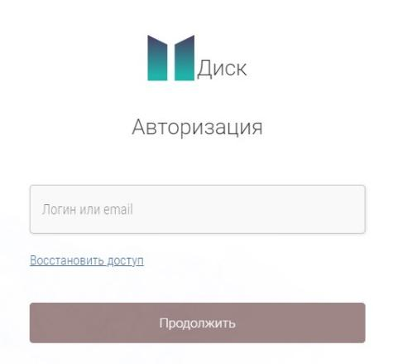

**Рис. 26. Форма авторизации**

1. Ввести в форме авторизации имя администратора MFlash, а затем указать пароль для этого пользователя (по умолчанию – **Login: *mflash*** и **Password: *mflash01***).
2. Нажать кнопку **Войти в систему**. Отобразится административный интерфейс.
3. Перейти в раздел меню **«Настройки − Система»** ([Рис. 27](https://docs.google.com/document/d/1vtX6DQwJTp4qE0X7WQm4368FuYdVR_qn-XGxLPCFYso/edit#bookmark=id.2nusc19))и проверить все параметры, изменив их в случае необходимости (например, параметры **«START_URL»**, **«ADMIN_PASS»**, **«ADMIN_EMAIL»**, **«SUPPORT_EMAIL»** и др.).

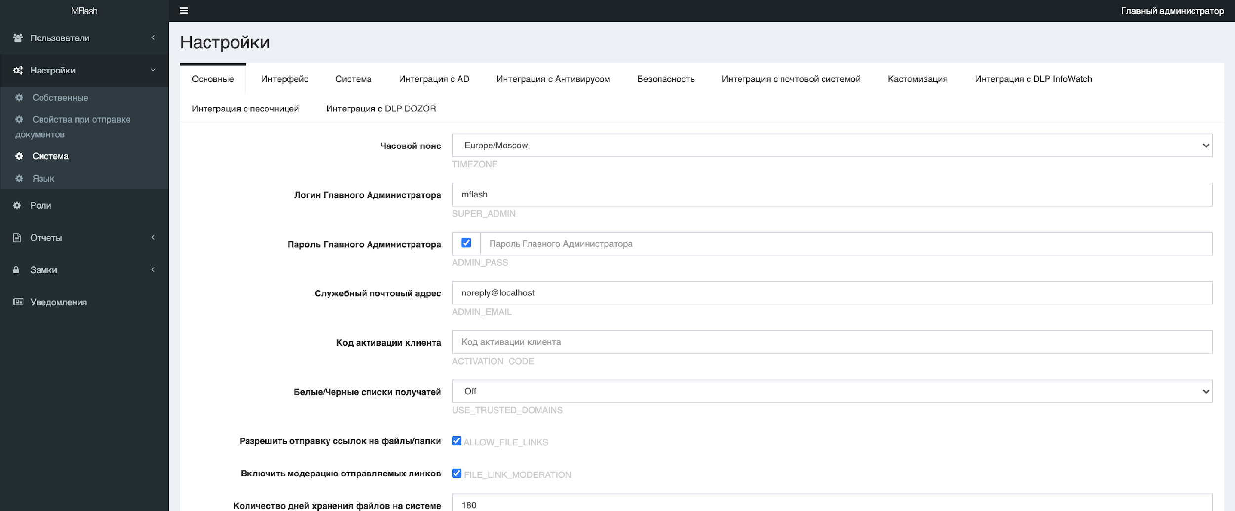

**Рис. 27. Страница настроек Системы**

1. Перейти в **«Настройки − Система»** и заполнить следующие параметры (Рис. 28):

* Для **URL_DB_INTERFACE** необходимо ввести адрес **data** компонента и порт, на котором запущена служба **service**. В данном поле возможно вводить ip-адрес сервера или его доменное имя.

Формат вводимых данных: **http://адрес.системы:порт.**

* Для **EVENT_PUBLISH_URL** необходимо ввести адрес web-компонента. В данном поле возможно ввести ip**-**адрес или доменное имя.

Формат вводимых данных **https://адрес.системы/api_v2/queue/publish/**

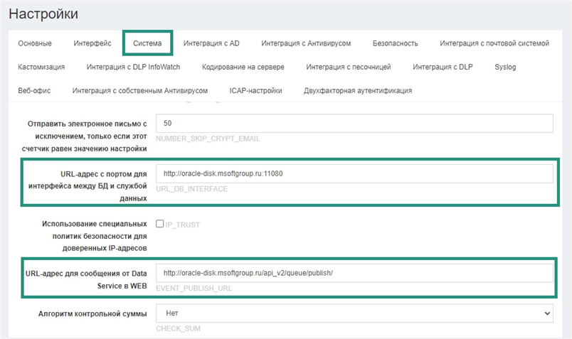

**Рис. 28. Страница настроек Системы**

1. Перейти в раздел **«Настройки − Система − Интеграция с почтовой системой»**и выполнить настройку параметров почтового сервера для отправки уведомлений системы MFlash.

*Примечание: уведомления отправляются сервисом MFlash (Data-сервер).*

1. Проверить параметры **«START_URL»** (в разделе «Настройки – Основные»), **«MANIFEST»** и **«MANIFEST_DECRYPTION_KEY»** (в разделе «Настройки – Система»):

* В поле **«START_URL»** необходимо ввести адрес Системы, отправляемый при запросе лицензии в формате [**https://mflash.domain.ru**](https://mflash.domain.ru);
* В поля **«MANIFEST»** и **«MANIFEST_DECRYPTION_KEY»** необходимо ввести лицензионный ключ ( манифест ) и ключ для расшифровки манифеста.

**Важно!** Если значения параметров указаны не верно, то Система может работать некорректно.

Для получения лицензии необходимо обратиться к производителю системы: [support@msoftgroup.ru](mailto:support@msoftgroup.ru).

В случае использования системы большим количеством пользователей или под большой нагрузкой необходимо более тонкая настройка компонентов php-fpm, postgreSQL и mflash-data. Для подбора оптимальных параметров необходимо обратиться к вендору

# ЗАПУСК И ПРОВЕРКА СИСТЕМЫ

Для запуска и проверки Системы необходимо выполнить следующие действия:

1. Ввести в адресной строке браузера **http:// <адрес веб-сервера MFlash>**. Отобразится форма авторизации ([Рис. 26](https://docs.google.com/document/d/1vtX6DQwJTp4qE0X7WQm4368FuYdVR_qn-XGxLPCFYso/edit#bookmark=id.1302m92)).
2. Ввести в форме авторизации имя администратора MFlash, а затем указать пароль для этого пользователя (по умолчанию – **Login*: mflash*** и **Password: *mflash01***).
3. Нажать кнопку **Войти в систему**. Отобразится административный интерфейс.
4. Перейти в раздел меню **«Пользователи - Список»**. Откроется табличное представление со списком пользователей Системы ([Рис. 2](https://docs.google.com/document/d/1vtX6DQwJTp4qE0X7WQm4368FuYdVR_qn-XGxLPCFYso/edit#bookmark=id.3mzq4wv)9).

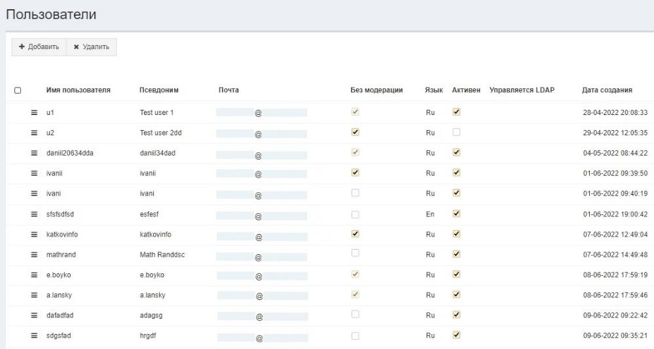

**Рис. 29. Список пользователей**

1. Нажать кнопку **Добавить** в левом верхнем углу рабочей области страницы ([Рис.](https://docs.google.com/document/d/1vtX6DQwJTp4qE0X7WQm4368FuYdVR_qn-XGxLPCFYso/edit#bookmark=id.2250f4o) 30). Откроется карточка создания нового пользователя ([Рис. 3](https://docs.google.com/document/d/1vtX6DQwJTp4qE0X7WQm4368FuYdVR_qn-XGxLPCFYso/edit#bookmark=id.haapch)1).

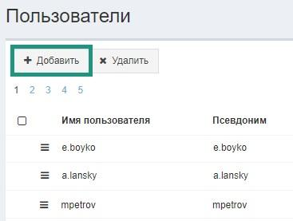

**Рис. 30. Добавление нового пользователя**

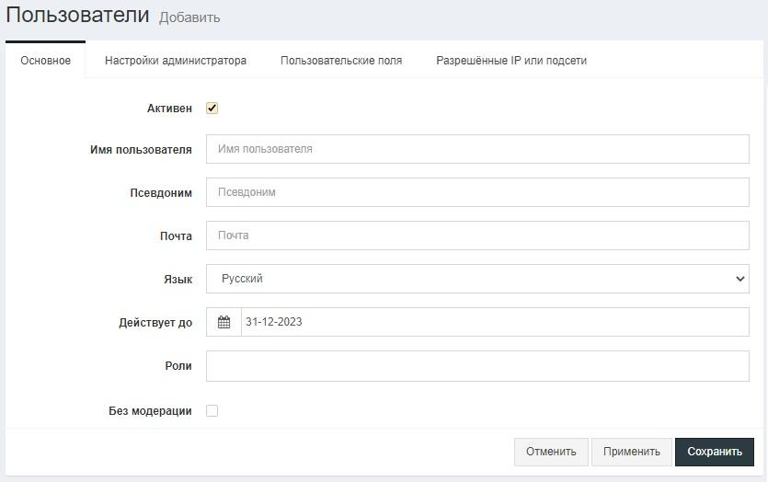

**Рис. 31. Карточка создания нового пользователя**

1. Заполнить в открывшейся карточке следующие поля:

* **Имя пользователя −** имя пользователя, используемое в качестве логина;
* **Псевдоним −** ФИО пользователя;
* **Почта –** адрес электронной почты пользователя;
* **Язык −** язык веб-интерфейса для данного пользователя;
* **Действует до −** срок действия учётной записи данного пользователя;
* **Роли −** роль пользователя в Системе;
* **Без модерации −** данный параметр позволяет отправлять файлы системы без предварительный модерации со стороны администратора системы.

1. Нажать кнопку **Сохранить**. На указанный адрес электронной почты придёт письмо с первоначальным паролем для входа в Систему. Если письмо не пришло, то необходимо проверить логи сервиса **systemctl status mflash-service** на наличие ошибок при отправке.
2. Выполнить вход в Систему от имени нового пользователя и проверить основные функции Системы.

Ниже приведены основные возможности Системы, которые **настоятельно рекомендуется** проверить после установки MFlash:

1. Создание пользователя-с ролью “Администратор пользователей”.
2. Создание аккаунтов пользователей, используя учётную запись Администратора пользователей.
3. Вход в систему MFlash в разных веб-браузерах: Internet Explorer (version 10 и новее), Mozilla Firefox (актуальная версия), Google Chrome (актуальная версия).
4. Создание нового виртуального накопителя.
5. Работа с веб-интерфейсом:

* Загрузка нескольких файлов одновременно.
* Скачивание файлов.
* Отправка ссылки на файл внешнему пользователю.

1. Установка и проверка работы клиента MFlash.
2. Работа с MFlash при запущенном клиенте:

* Создание нового виртуального накопителя с файлами.
* Синхронизация нового виртуального накопителя.
* Изменение файлов виртуального накопителя в режиме синхронизации.
* Удаление файла.
* Разблокирование виртуального накопителя.
* Изменение файла при выключенном клиенте.

**Важно!** Для изучения MFlash необходимо использовать **«MFlash Administrator Guide»** и **«MFlash User Guide»**.